REGISTROS FOTOGRÁFICOS DAS ATIVIDADES REALIZADAS NO LICEU MARANHENSE
- Turma 100 - " O uso de aplicativos nos celulares em sala de aula
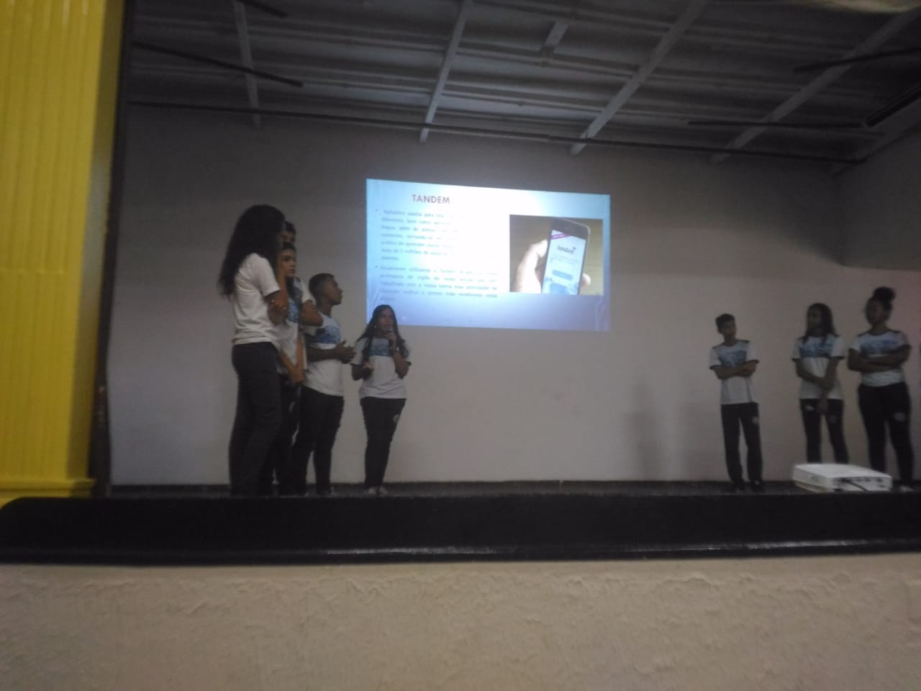

- Turma 101 - Mídias na educação, uma tecnologia que encanta e ensina
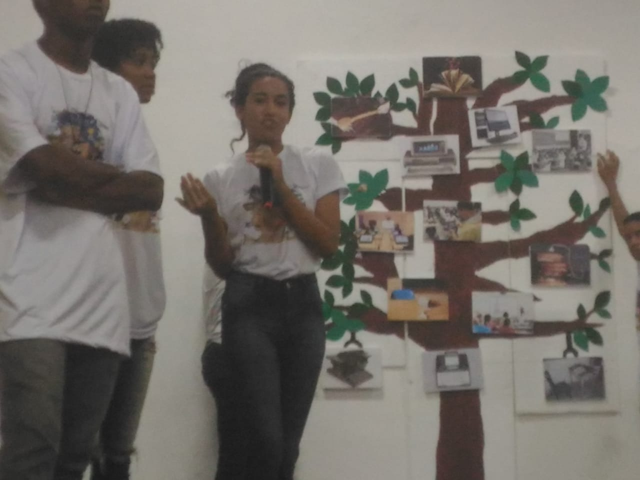
- Turma 102 - O uso dos aplicativos no Ensino Médio

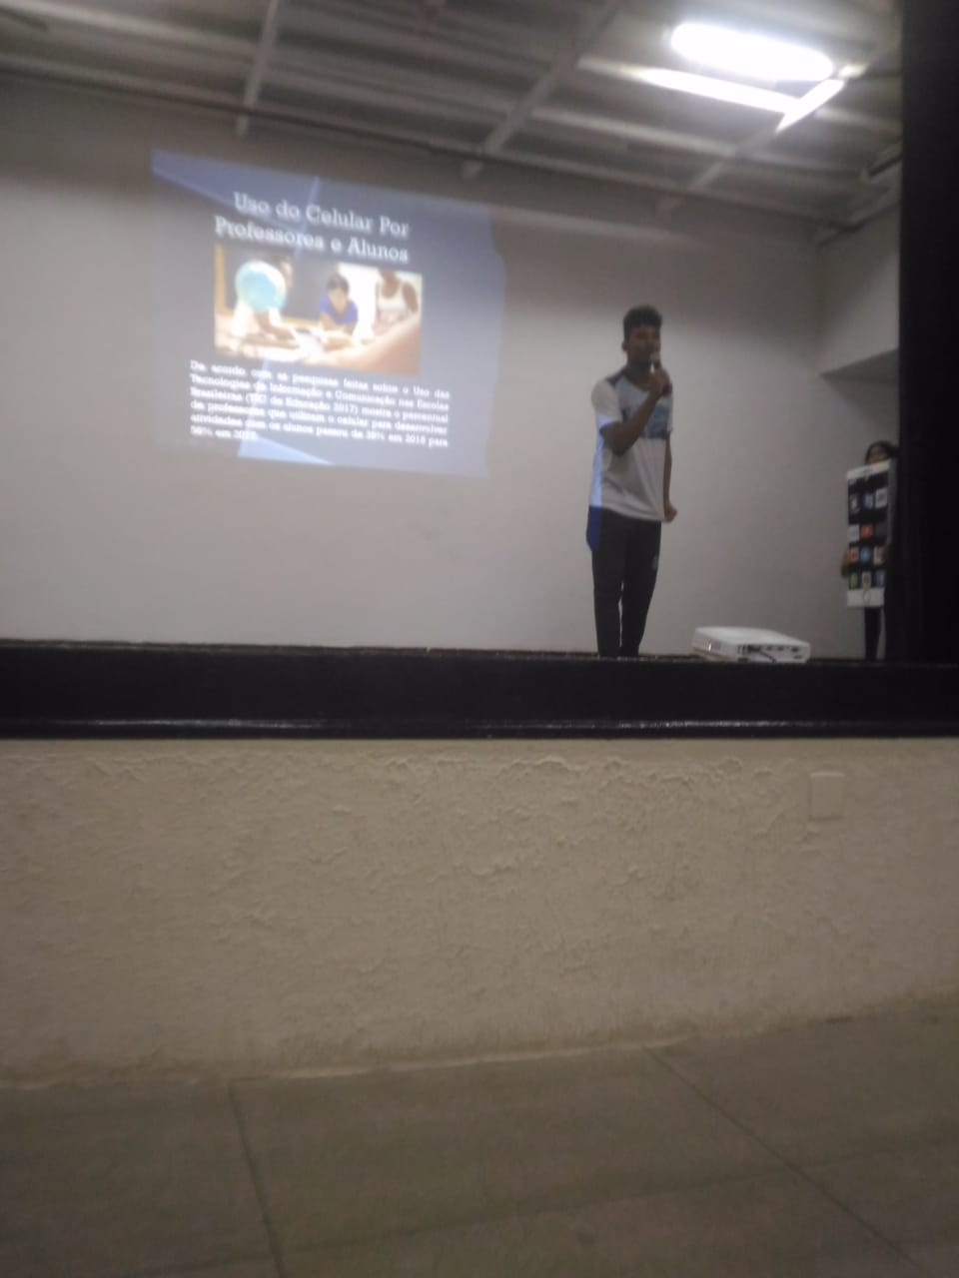
- Turma 103 - O uso do celular como ferramenta útil de aprendizagem
- Oficina sobre noções de História
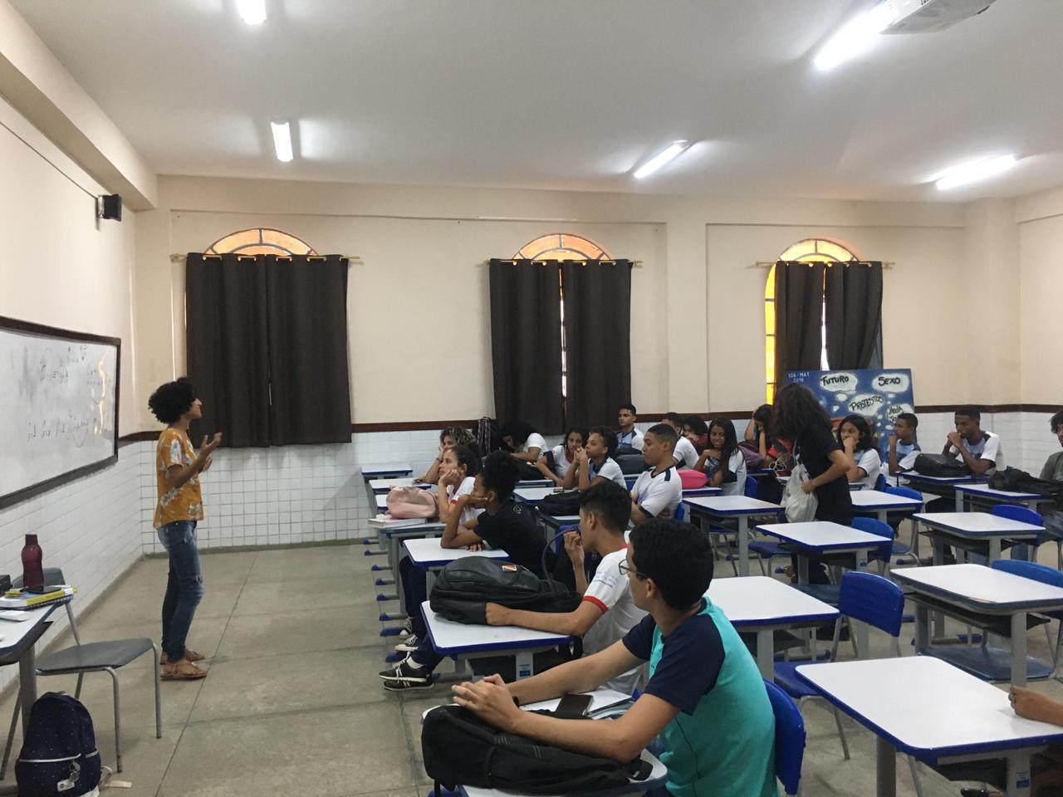

- Oficina sobre Abolição
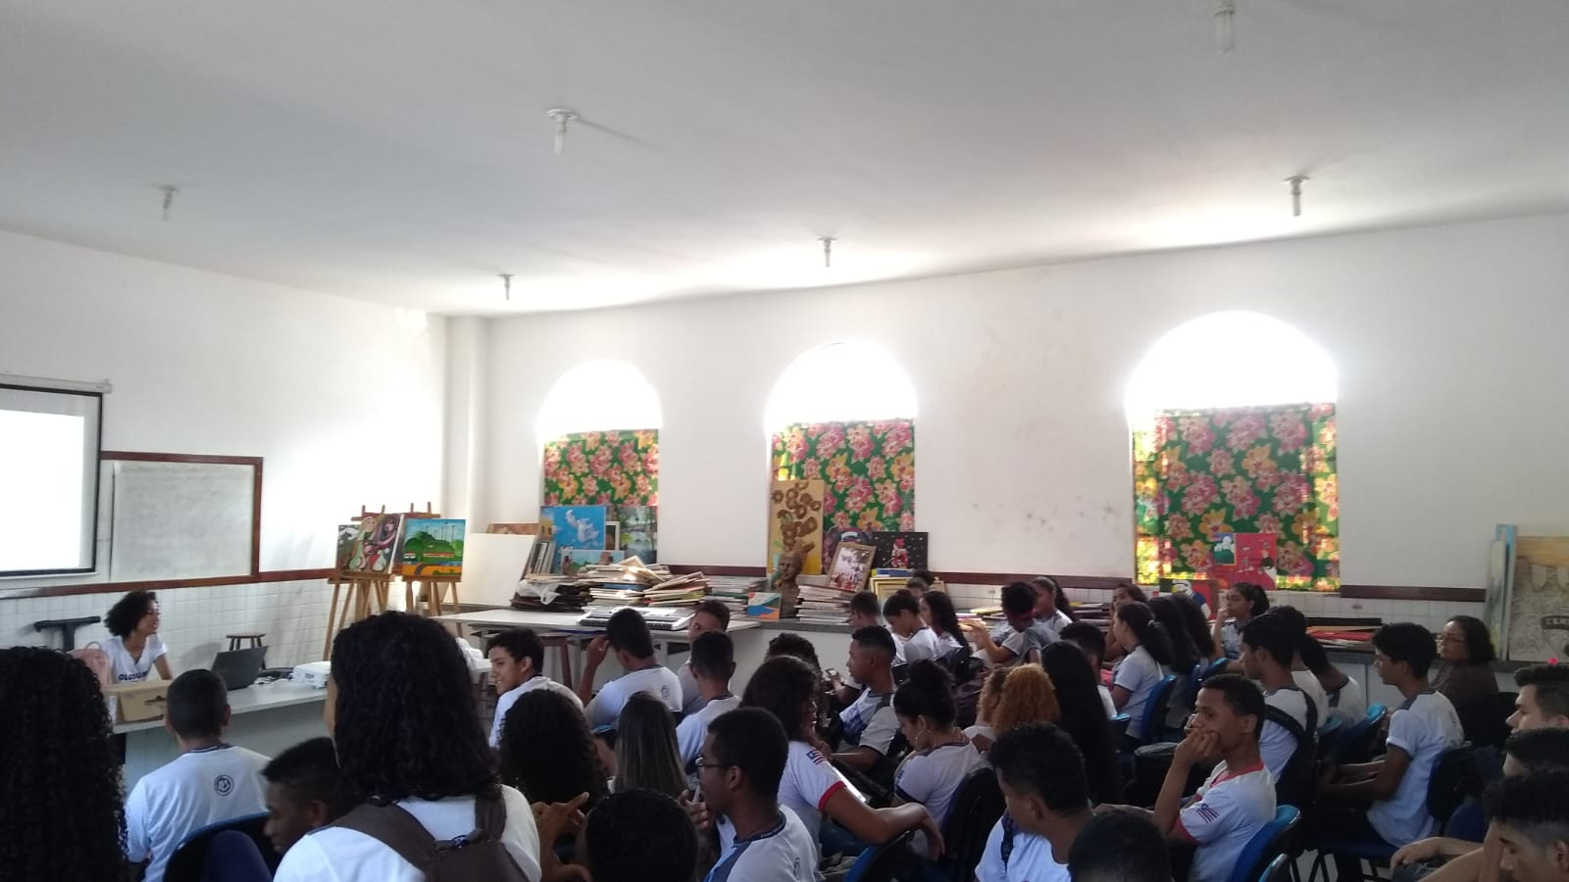
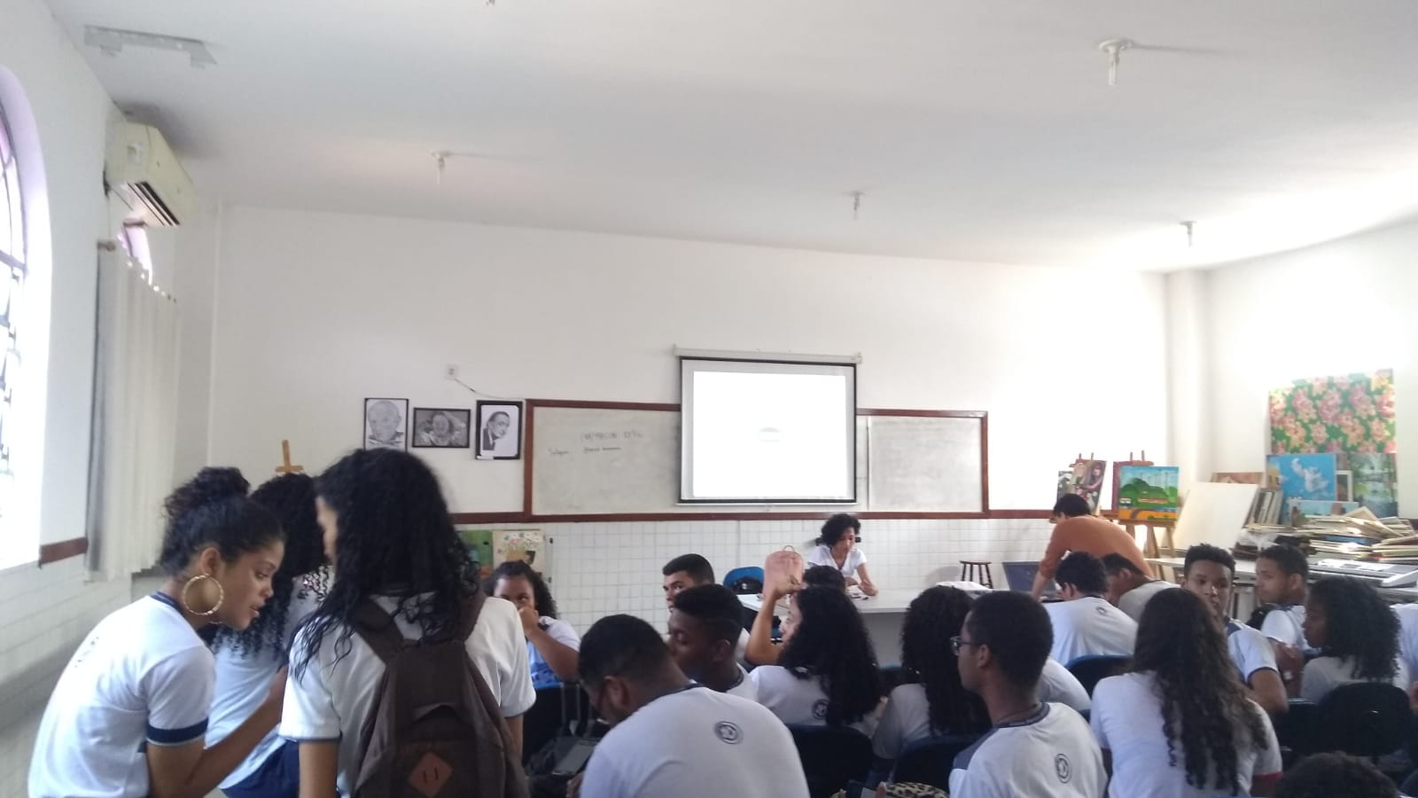

- Projeto Consciência Negra
Turma 100
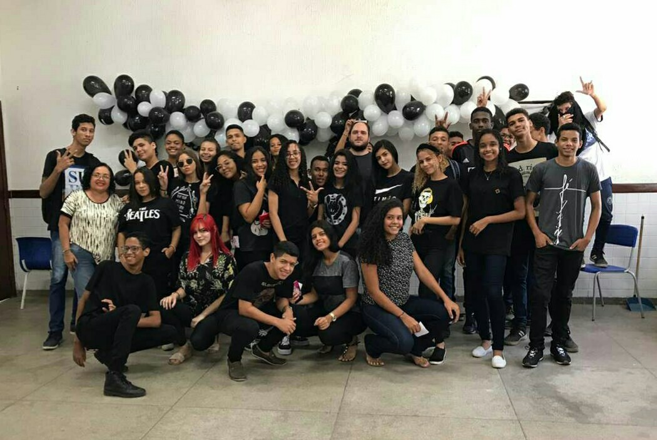
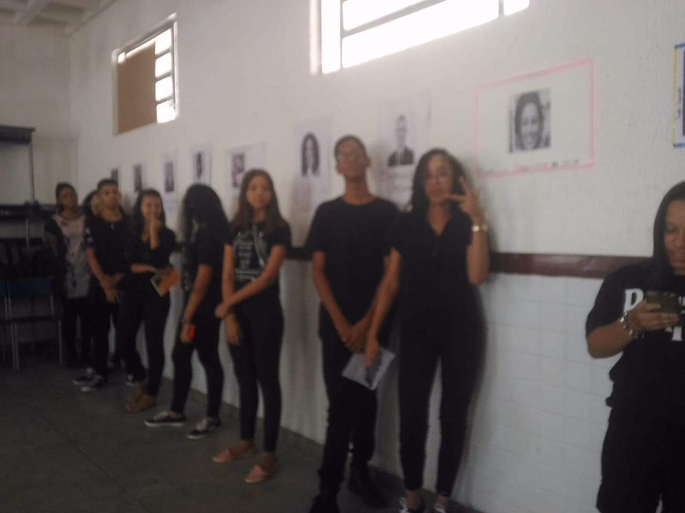
Turma 101
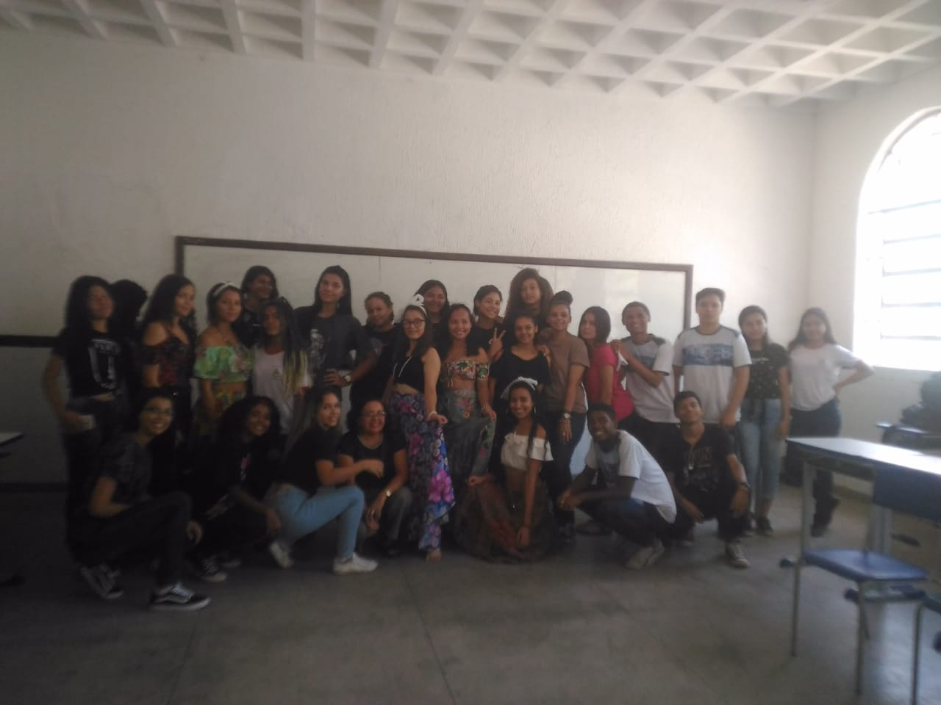
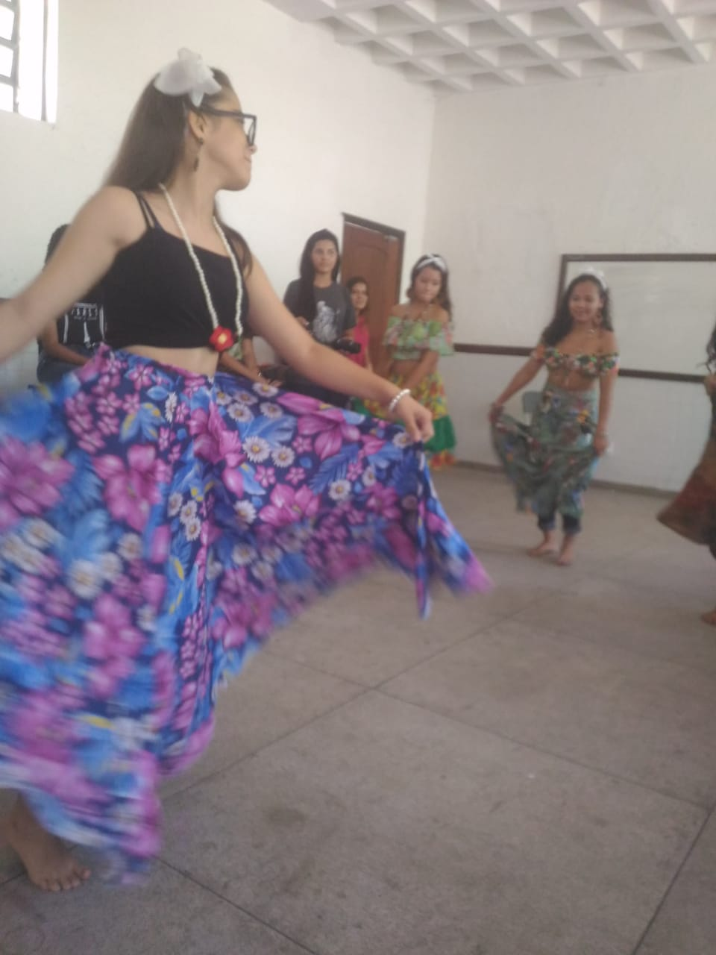

Turma 102
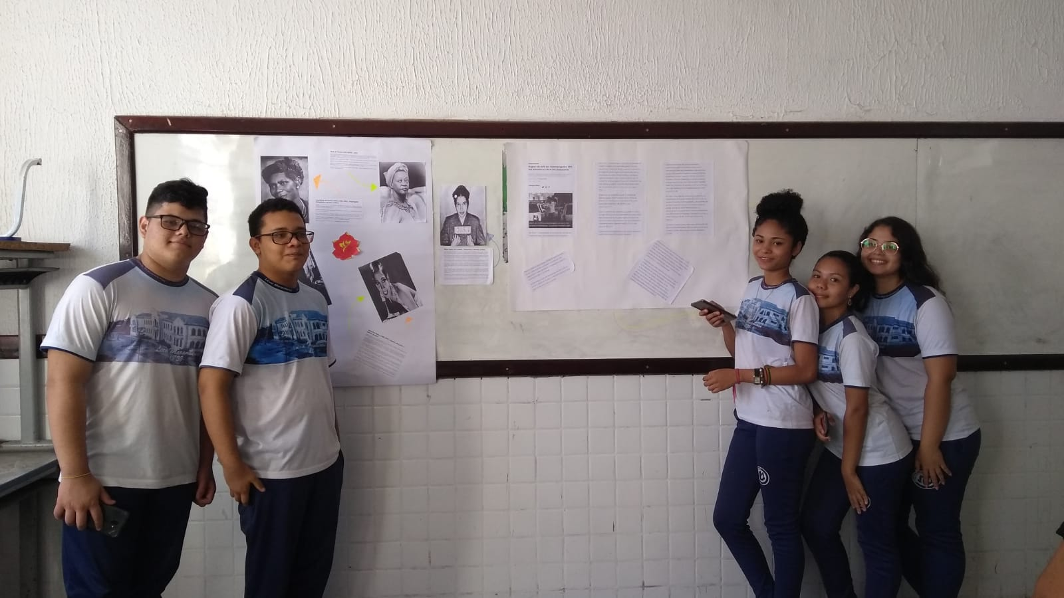

Desfile de moda africana e turbante

